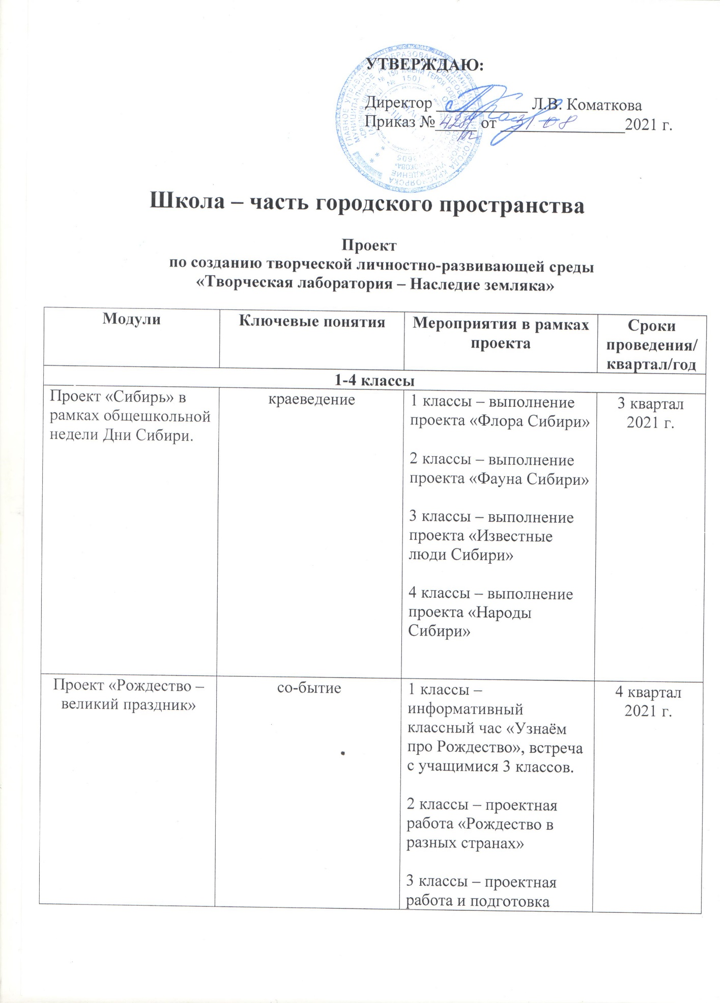
выступлений по теме «История Рождества»

4 классы – проектная работа «Традиции празднования Рождества у разных народов России»

Экологическая неделя в начальной школе «Четыре стихии» | экология | 1 классы – проектная работа «Сохраним чистый воздух»  2 классы – проектная работа «Берегите природу от огня»  3 классы – проектная работа «Берегите воду»  4 классы – проектная работа «Почва – источник» | 1,2 квартал 2022 г.
5-9 классы
Хочу стать Демирхановым | Краеведение, городское пространство, творчество Демирханова как поэта, архитектора, профессия архитектор | Фоточеллендж «Архитектура от А до Я» | 3, 4 квартал 2021; 1 квартал 2022 г.
 |  | Открытый урок по компетенции «Графический дизайн» на базе колледжа сферы услуг и предпринимательства | 1 квартал 2022 г.
 |  | Подготовка к конкурсу «Территория Красноярский край». | 4 квартал 2021 г.
 |  | Экскурсия в библиотеку «Прославивший своё имя в камне» | 1 квартал 2022 г.
Взгляни на город по-новому. проект «Собачьи радости» | Городское пространство, экология | Опрос среди школьников; опрос жителей микрорайона «Взлётка» | 1 квартал 2022 г.
 |  | Разработка макетов-табличек | 2 квартал 2022 г.
10-11 классы
Проект «Стоп.буллинг»: | Социальное проектирование | Интерактивное занятие на базе Аэрокосмического университета | 4 квартал 2021 г.
 |  | Городской конкурс «SKILLSантибуллинг» | 1 квартал 2022 г.
 |  | Социальный эксперимент «Город – сцена» | 2 квартал 2022 г.
Зооканикулы | Профессии, связанные с животными; стажировки.  Ипподром, Роев ручей, аграрный техникум, контактный зоопарк | Экскурсии, стажировки | 4 квартал 2021 г.
 |  |  | 1 квартал 2022 г.
РОДНОЕ НЕБО
Посвящен Герою Советского Союза В.С. Молокову

5-11 класс
Проект «Родное небо» | Краеведение | Онлайн-квест | 4 квартал 2021 г.
 |  | Авиахаб «Р-5» | 1 квартал 2022 г.
 |  | Переиздание книги В.С. Молокова «Родное небо» (иллюстрации, кроссворды, сценарий урока – подготовлены школьниками) | 1 квартал – 4 квартал 2022 г.
 |  | Экскурсия «Крылья Взлётки» | 2 вкартал 2022 г.

